1. 产品定位 2

2. 目标用户 3

3. 市场分析 6

4. 用户调研 8

4.1问卷调研 8

4.1.1 问卷内容 8

4.1.2 问卷结果分析 10

4.3 用户访谈 13

# 产品定位

互联网时代，人们每天要做着各种事情也充斥着各种信息，导致时间碎片化成为一个很普遍的现象。因此为了帮助人们更好的利用碎片化时间，出现了很多帮助人提高效率，制定计划，远离拖延症和手机依赖症的效率APP。但是我发现其实我们手机上往往不止有一种用于自我提升或者工具类的APP，比如备忘录类，运动类，番茄钟类等等。但是其中有一些场景是会重叠的，比如一个喜欢定计划的人，他的计划里往往会有健身运动这一项，一个喜欢写日记记录生活的人，往往会在日记中记下当天所做的事情。那么，对于一个想要自我提升的人，他往往是会在不止一个维度去提高自己。因此，我们想到是否可以设计一款APP，来帮助用户更好的规划和记录自己的生活，并且通过产品功能的内联性，解决现有的一些产品没有涉及的需求场景，更好的养成习惯，高效利用碎片化时间。基于这个想法，我们将产品的名字为Better，Slogan定为To be a Better person。产品定位：帮助想要自我提升的用户，让养习惯成为一种习惯，让拖延不自觉的离开，从而成为更好的自己。

# 目标用户

1. 想要解决拖延，为自己定下每日计划，养成习惯的人。
2. 定期运动，喜欢记录运动数据或者打卡的人。
3. 喜欢记录，会以日记的形式记录生活的人。
4. 对于一些待办事项，会通过备忘录形式记录的人。

由于时间资源有限，为了更准确的定位用户，我们根据目标用户的特征，寻找市面上为了满足这些用户的需求而产生的产品。调查了他们的用户画像。

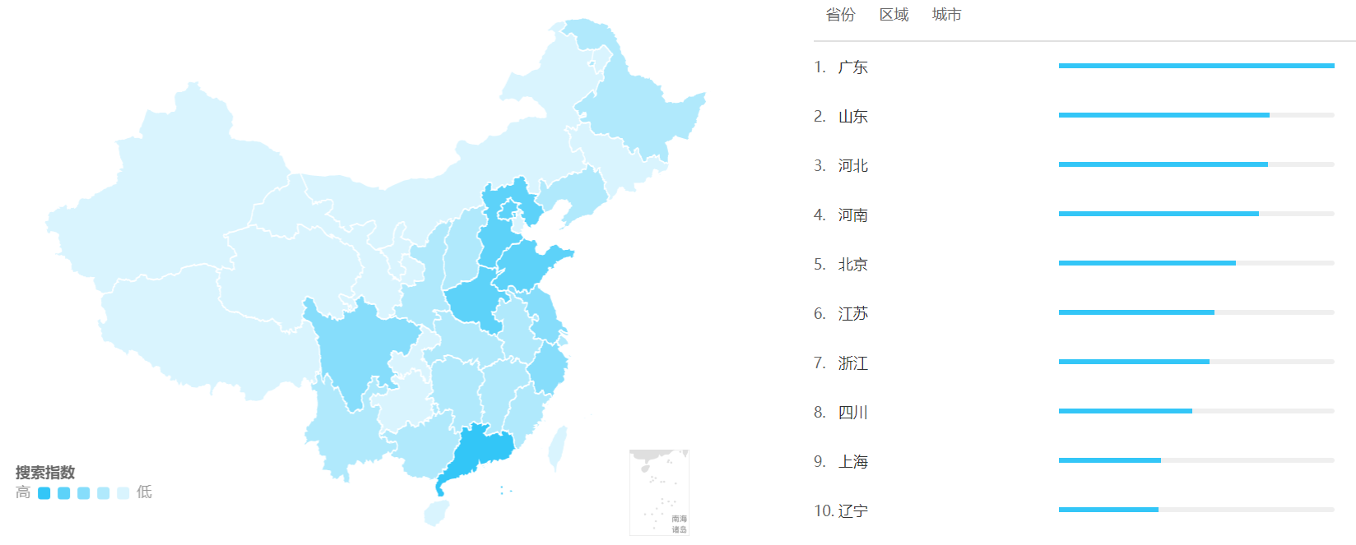

Keep用户地域分布地图

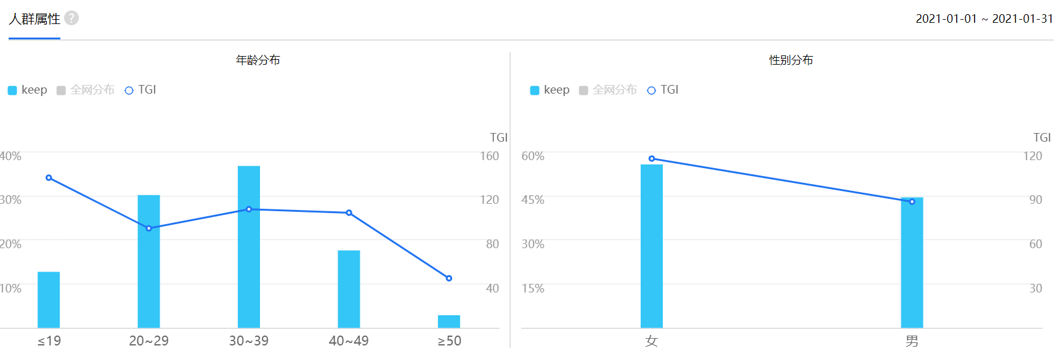

Keep用户年龄以及性别分布

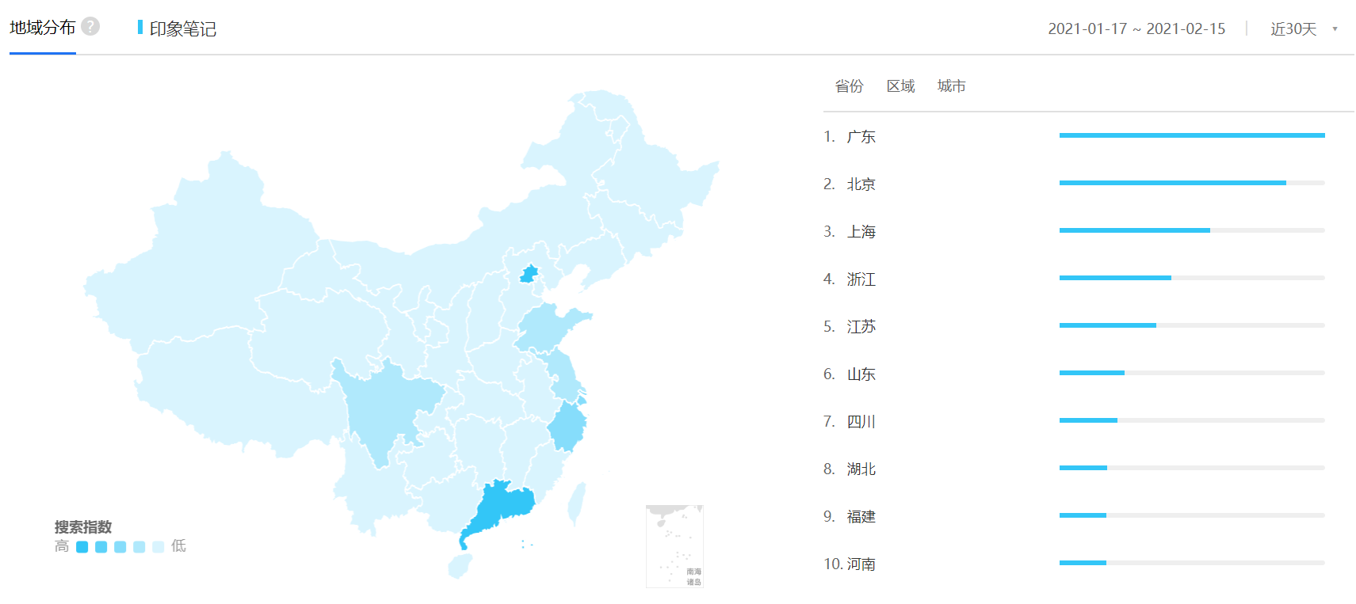

印象笔记用户地域分布地图

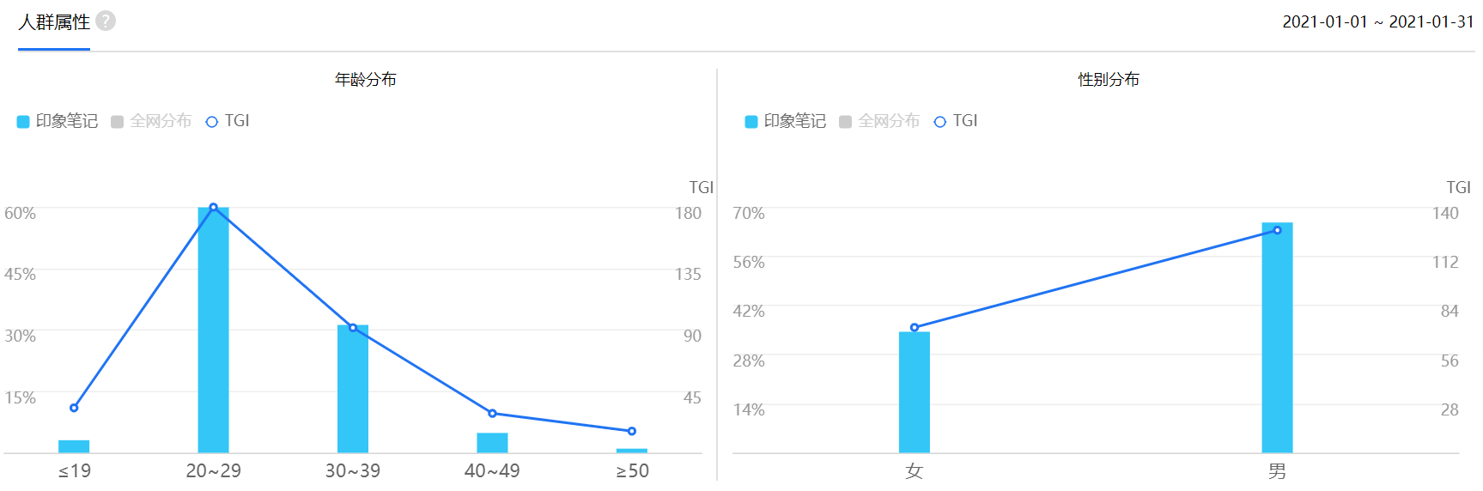

印象笔记用户年龄以及性别分布

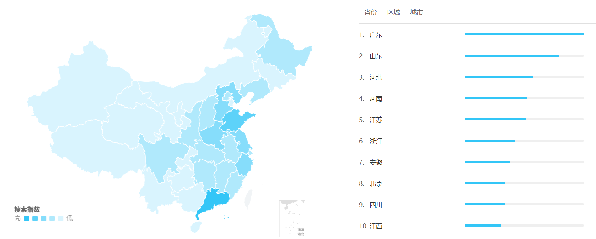

番茄TODO用户地域分布地图

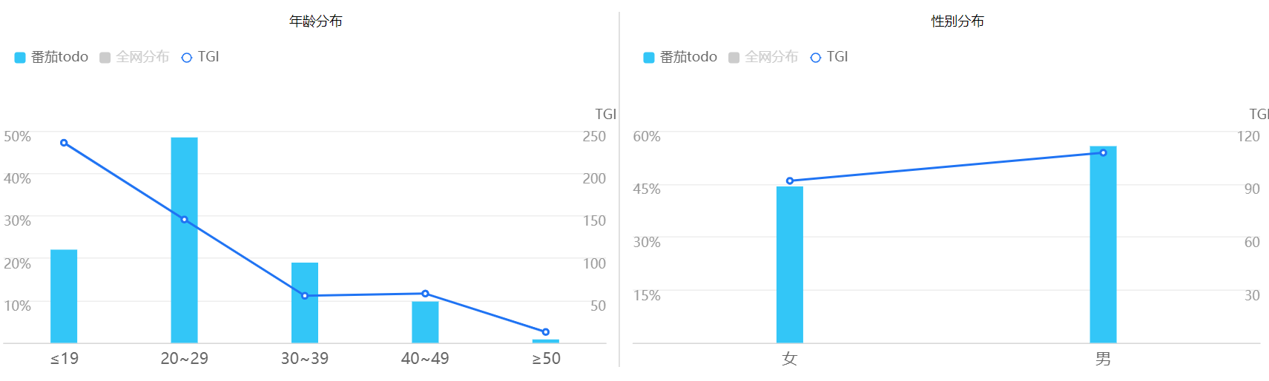

番茄TODO用户年龄以及性别分布

根据数据可以发现这些用户从地域分布，年龄区间上都是高度重合的，用户主要集中在一线城市和一些沿海发达地区，可以看出这样经济比较发达的地区的人会更加追求自我提升和有规律的生活。而在年龄区间上，用户主要集中在20-29这个区间内，这些用户多是大学生或者刚刚毕业参加工作的人，他们没有很大的社会和家庭责任，正处在时间更加弹性，更加有时间提升自我的阶段，性别分布上总体都保持在4：6的比例上，男女的区别并不大。

# 市场分析

随着互联网的发展，人们的时间逐渐碎片化成了一个必然的趋势，人们每天通过网络接触着大量的信息，越来越无法集中注意力，高效完成各种任务或者养成习惯。根据前述数据，我们发现我们的目标用户和Z世代非常符合。

研究显示，Z世代，即95后加00后的这代年轻人，他们生长在一个和平且物质条件相对更富裕，科技和网络高速发展的时代。数据显示，截至到2019年12月，Z世代人口有2.6亿，占总人口18.5%，他们虽然绝大多数还是学生没有足够的赚钱能力，但是有巨大的消费潜力。他们有着自由而弹性的生活，这代表着他们比起有监督的成长方式，更需要有自我规划生活，自我学习的意识。

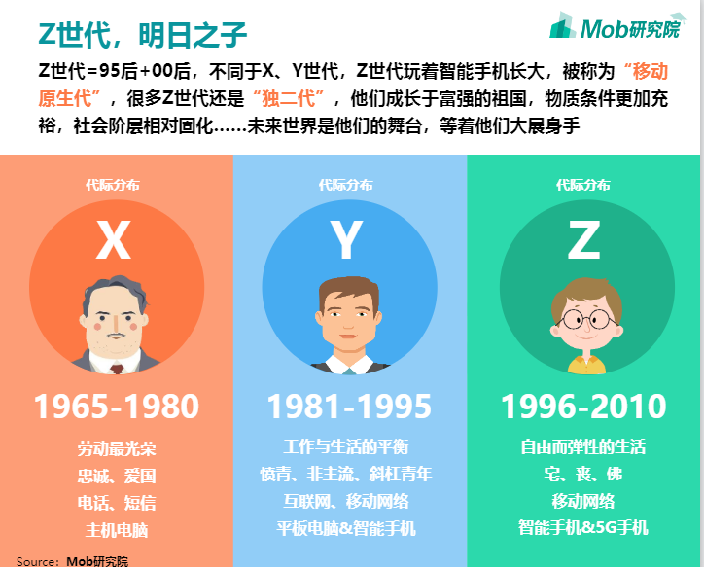

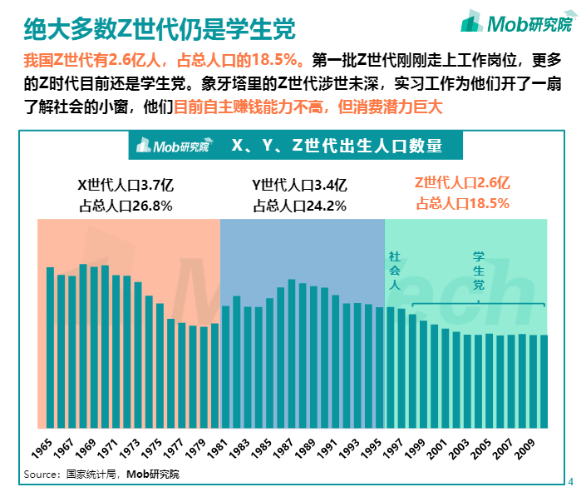

由于所处的成长背景，根据调查报告显示，Z世代最关注拍摄美化，聊天社交和电子阅读偏向于休闲娱乐社交的产品，但是同时他们对教育，运动，办公管理这类自我提升类的产品关注度都在30%以上，可以看出这代人虽然追求更丰富有趣的生活，同时也对自身的提升和成长有着要求。

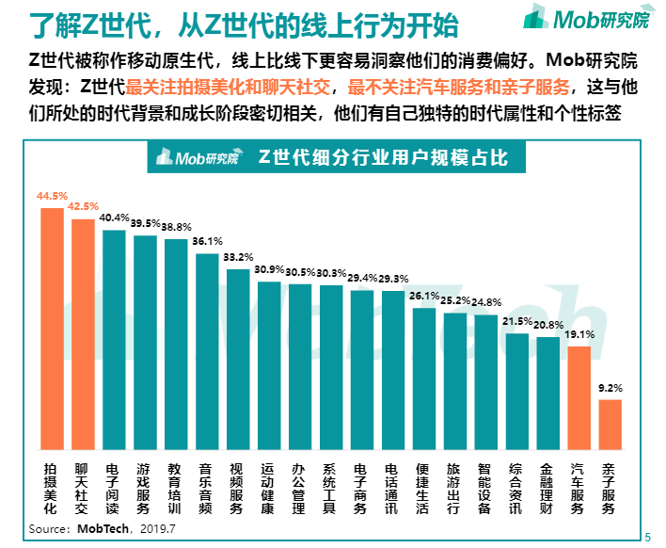

根据百度指数，自律的搜索指数从2015年3月到2020年6月，保持着一个稳定的上升趋势，并且因为疫情影响，在2020年初有一个剧烈的下降和上升波动，说明人们因为疫情原因而在家隔离期间，会更加的有危机感和对自我提升的认知。

# 用户调研

## 4.1问卷调研

### 4.1.1 问卷内容

对基本信息的调查，大概给出参加问卷调查的用户的年龄，职位，性别分布。

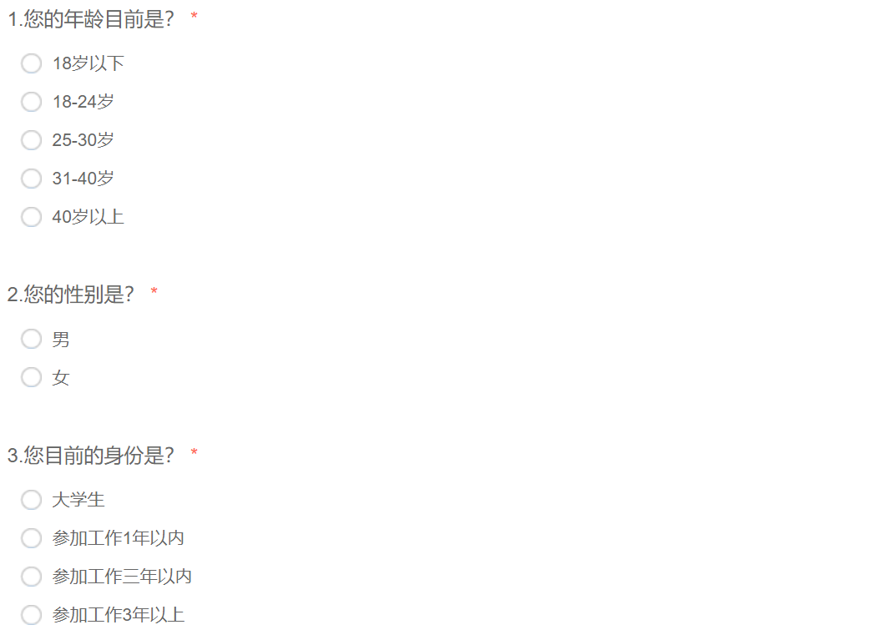

对于现有养习惯的APP的使用情况调查，4选择了是才会显示5-7题。

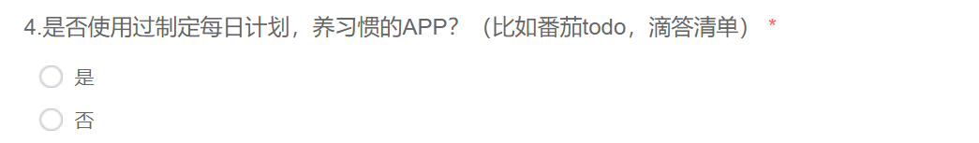

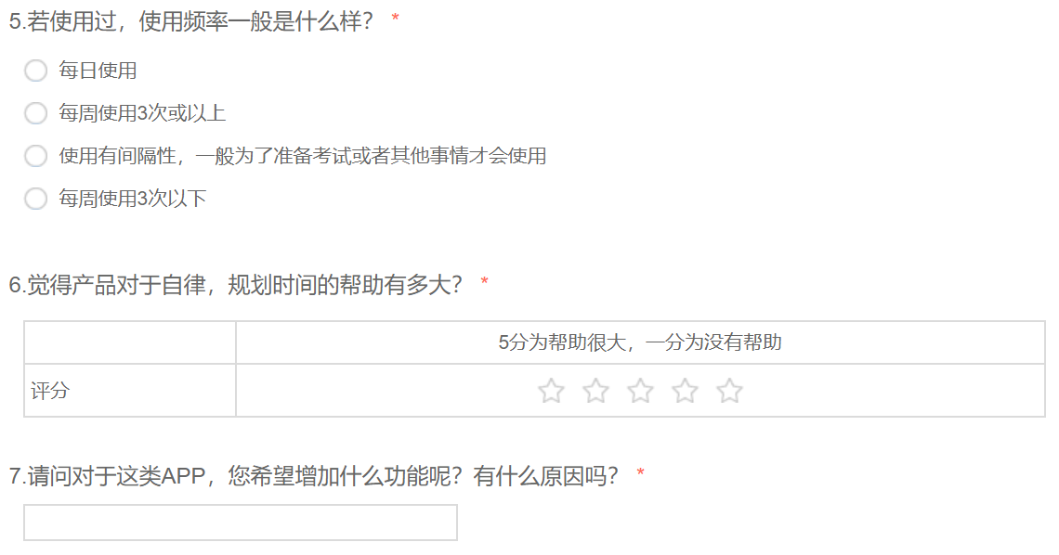

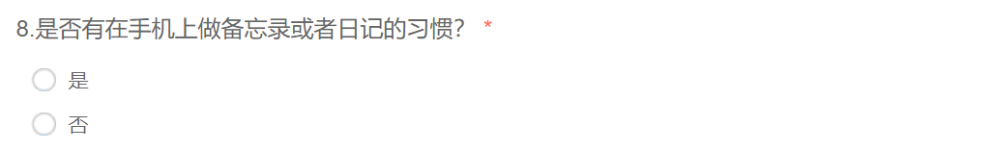

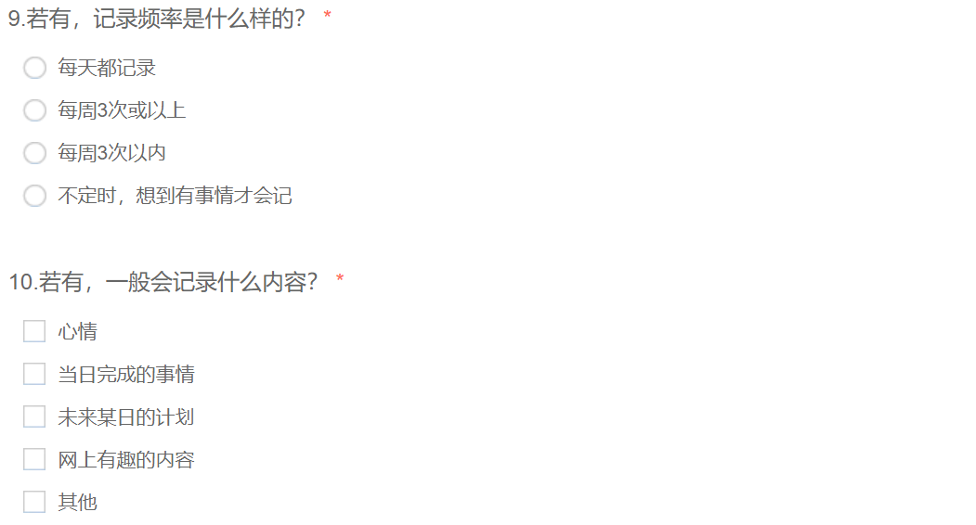

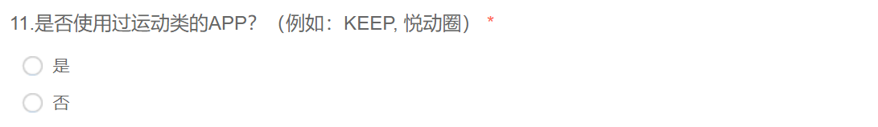

### 4.1.2 问卷结果分析

* **基本信息**

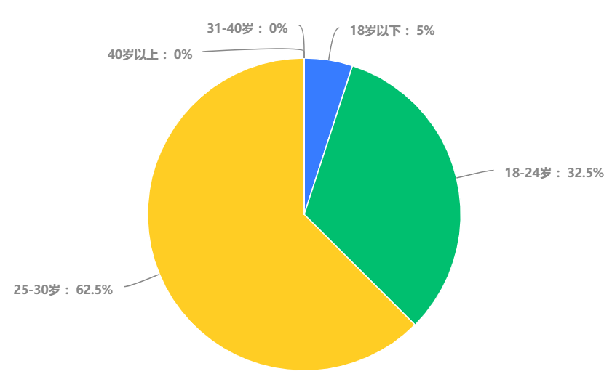

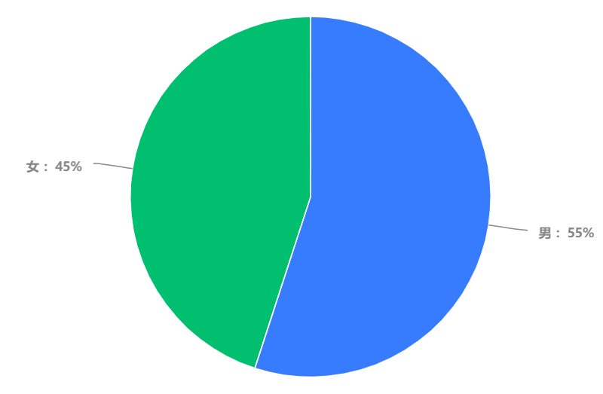

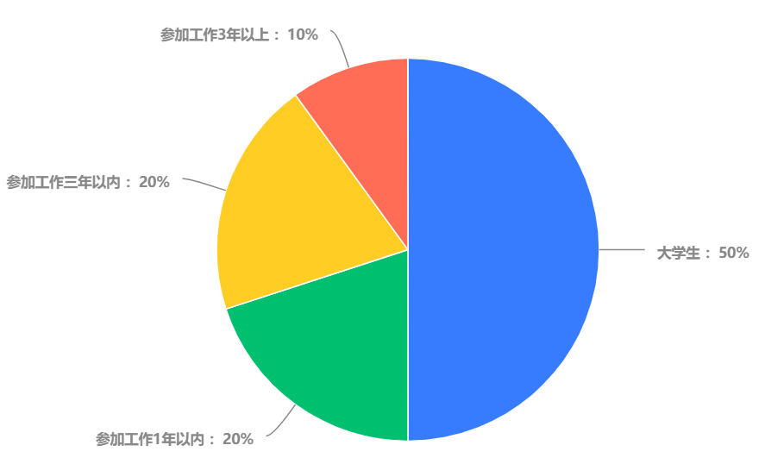

接受调查的用户集中在18-30岁，其中男女比例大概在45：55，以大学生为主，参加工作页主要集中在3年以内，年龄层和目标用户相符，男女比例也比较平均。这个阶段的用户大部分没有稳定收入来源或者没有稳定的经济基础，结婚生子的比例比较小，处在自控力相对不强，对于自我提升和自律需求比较大的阶段。

* **使用APP比例**

|  |  |  |  |
| --- | --- | --- | --- |
|  | 养习惯类 | 运动类 | 备忘录类 |
| 总人数 | 78人（65%） | 84人（70%） | 90人（75%） |
| 女性人数 | 45 | 40 | 47 |
| 男性人数 | 33 | 44 | 43 |

可以看出备忘录类使用最为普遍，运动类用户也较多，养习惯类偏少，但也超过了60%。总体这三款在目标用户中受众比较广。其中运动和备忘录类男女人数比较平均，而养习惯类女性用户明显多于男性用户，这可能与女性比较爱做计划，男性更爱直接付诸行动有关。

交叉数据：

同时使用养习惯类+运动类：42人（总体的35%，养习惯类的54%）

同时使用养习惯类+备忘录类：63人（总体的52.5%，养习惯的81%）

同时使用三种产品：24人（总体的20%，养习惯的30.8%）

可以看出使用这三种APP的用户重合度较高，尤其备忘录类和养习惯类的APP的用户交叉程度非常高。这说明我们考虑的需求场景很可能成为用户的潜在需求场景。

* **使用APP频率**

养习惯类：

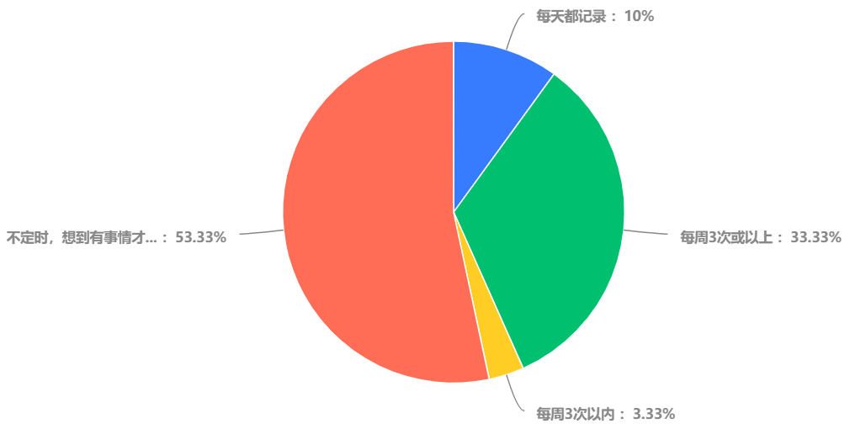

备忘录类：

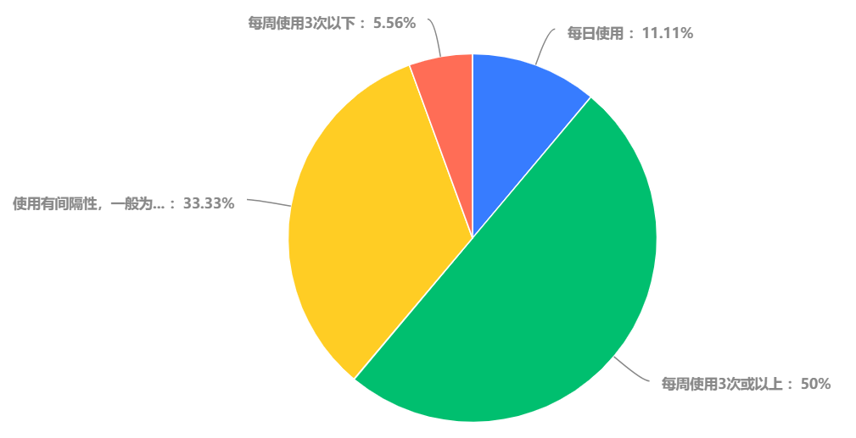

运动类:

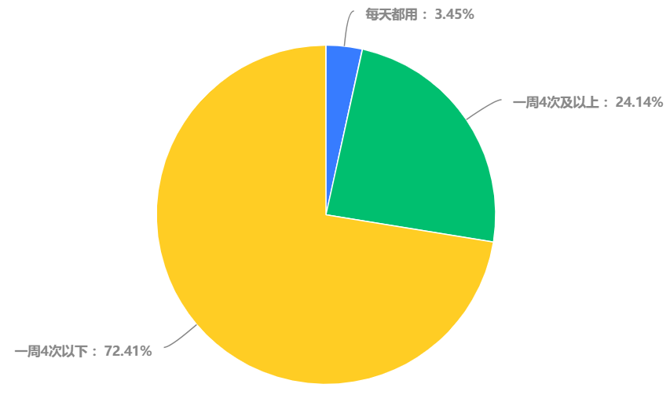

可以看出对于养习惯类的APP，用户更多将他当成一种工具类APP，主要会在需要自律，养习惯的一段时间才会想到使用它，但是会每天使用，将他当成一个长期生活习惯养成的工具的用户只有10%。而相对来说，有做备忘录或者日记习惯的用户，使用频率会更高，每周使用3次以上的用户占总数的60以上。而运动类的产品，用户也是偏向于当作偶尔运动的一种辅助工具，主要在一周使用4次以下。

说明在纯养习惯的工具类APP中，加入日记或者备忘录功能，能够增加用户的使用频率，进而使用户更愿意做每日计划。

* **养习惯类数据**

|  |  |  |
| --- | --- | --- |
| 产品总评论分 | 女性用户均分 | 男性用户均分 |
| 3.78 | 3.96 | 3.42 |

评分总体较高，女性评分高于男性，证明这个产品对于女性用户的帮助更大。为了迎合男性用户，应该思考如何简化产品功能流程，使其效率更高。

希望增加的功能整理如下表：

|  |  |
| --- | --- |
| 有控制手机使用时长的功能 | 17人 |
| 像游戏一样的奖励机制 | 10人 |
| 没完成任务的惩罚机制 | 5人 |
| 提醒功能 | 5人 |
| 对于计划可以记录细节 | 3人 |
| 可以同步运动或者卡路里消耗数据 | 1人 |

可以看出使用养习惯类的用户，最想改善的还是对于手机的依赖。

* **备忘录类数据**

可以看出用户记录最多的就是未来计划，但是对于当日完成的事情的记录也达到了66.67%，这说明用户在做完当日计划以后，可以同步到备忘录中做复盘的场景可能性非常大。

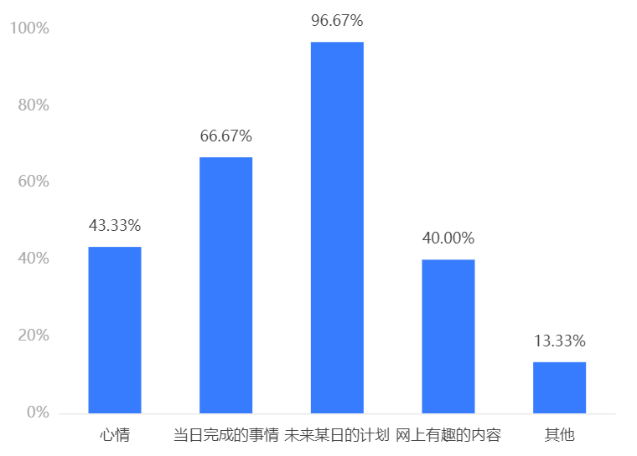

* **运动类数据**

打卡情况：

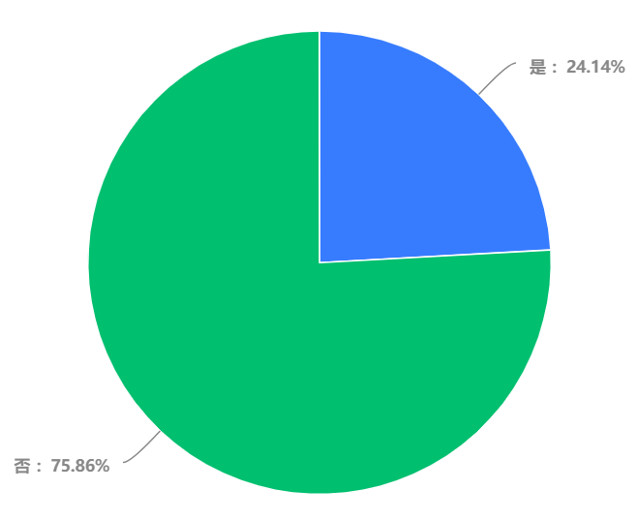

可以看出用户愿意打卡的比例非常低。

|  |  |  |  |
| --- | --- | --- | --- |
|  | 所有用户 | 打卡用户 | 不打卡用户 |
| 平均评分 | 3.48 | 3.91 | 3.32 |

根据用户评分和打卡用户以及非打卡用户的评分来看，运动类APP对于打卡用户的用处明显高于非打卡用户，这说明打卡本身是有用的，但是用户没有动力或者因为一些原因不愿意做这件事。

## 用户访谈

**用户1：**

基本情况：女，21岁，大三，准备考研，使用番茄TODO，用于做每日任务和戒手机，养习惯。

Q：主要使用什么功能？

主要使用番茄钟，待办集功能，加入过自习室不过没太关注过自习室数据，用处不大，一般就是打开学霸模式，开始复习。

Q：平时会用吗？

不会，坚持不下来

Q：你觉得什么功能的设计能让你坚持每日做规划呢？

一些激励手段吧，比如像游戏的奖励机制一样

Q：你想要增加什么功能呢？

现在需要手写每日学习进度和内容，希望产品的代办项可以加上每日完成事项的细节记录功能，这样查看历史学习进度更加方便。

结论：我们的产品应该增加细节记录的功能，尽可能设计一些鼓励机制。

**用户2：**

基本情况：女，24岁，研二，海外TOP50在读，使用运动类和备忘录类APP。

Q：运动类用的什么软件，使用频率是什么？

运动类Keep，一周大概三四次

Q：主要用什么功能呢？会打卡吗？

用于学习一些hit运动来健身，偶尔打卡

Q：备忘录类主要用于记录什么呢？大概是什么记录频率？

备忘录类用于记录未来的计划和考试安排，偶尔会记录心情。备忘录类用的比较频繁，各种事情都会记下来，因为一个人在海外租房子生活，有很多杂事或者账号密码等等不记下来就会忘记。

Q：每天的生活会提前规划好，按照规划完成吗？

会在心里有一个规划，不过不太会记下来，没有这个习惯

结论：用户运动时长不规律就不爱打卡，做计划类的APP操作和流程需要更加的简单，使用户能用最短的时间完成记录，从而养成做计划的习惯。

**用户3：**

基本情况：男，27岁，上海，互联网公司程序员，使用过做计划类，运动类和备忘录类APP。

Q：运动类用的什么软件，使用频率是什么？

用过悦动圈，使用频率比较低，因为工作忙，偶尔跑步记一下数据

Q：会打卡吗？

不会

Q：为什么呢？

觉得减肥这种事很私密，不想别人知道，如果还没效果就很尴尬。

Q：备忘录类主要用于记录什么呢？大概是什么记录频率？

备忘录类经常用，会记录一些bug和功能。

Q：会做每日计划吗？

会手写计划

Q：为什么不用做计划的APP呢？

之前有用过一款清单类的APP，功能做的不够好，一些功能的流程设计太长并且记录不了细节，不如手写来的方便。

结论：备忘录的输入形式应该涉及的更丰富，不仅可以接受常规文字，图片，表情，还可以接受代码等其他形式的输入。功能的流程应该尽可能简单易懂，同时照顾好每日事项的细节记录功能。

**用户4：**

基本情况：女 23岁 大四 已经找到一份国企工作，准备毕业就会去工作。性格比较内向，朋友不多。使用过做计划类，运动类和备忘录类APP。

Q：使用过什么计划类的APP，使用频率是什么样的？

一直在用滴答清单，几乎每天都会记录

Q：有什么想要增加的功能吗？

没有，觉得都挺好的

Q：备忘录一般记录什么呢，使用频率是什么样的？

一直有写日记的习惯，会记录自己每天的心情，也会贴图片，注重日记的格式和美观。几乎每天都会写。

Q：运动类用过什么软件，是什么使用频率呢？

运动类使用过悦动圈，平均每周使用4天以上。

Q：有打卡习惯吗？

没有

Q：为什么呢？

觉得没有必要，不想让别人看到我的运动数据，因为数据也不是很厉害。

结论：备忘录的输入格式可以考虑像画板一样更加自由的布局，给用户更好的使用体验。并且内向的女性用户也是我们产品很重要的目标用户。

**用户5：**

基本情况：女，26岁，在新加坡互联网公司工作，从事AI方面，使用过计划类和备忘录类产品。

Q：使用过什么计划类的APP，使用频率是什么样的？

在用小日常，有做todolist的习惯，每晚会定好第二日的todolist，做事很有规划。

Q：有什么额外需求吗？

针对每个待办事项都可以自己设置提前多久时间提醒功能。

Q：备忘录主要记录什么呢？使用频率大概是什么样的？

备忘录会记录各种事情，但是不太记录心情，会用来吐槽一些不适合发在公共平台的地方。

Q：没有用过任何的运动产品吗？

运动方面每天会关注微信运动排行榜，没有下过专业的运动类APP。

结论：计划模块可以设计更细节的提醒机制。运动“打卡”机制比起运动软件的打卡模式，可以考虑微信这种形式。

**用户6：**

基本情况：男，21岁，大三，机械工程专业，使用过备忘录类和运动类的APP。

Q：备忘录类主要记录什么？使用频率大概是什么样的？

主要记当天的一些重要的事情或者未来的计划吧，使用频率大概一周三四次

Q：使用过什么运动类APP呢？使用频率大概是什么样？

用过咕咚，使用不定吧，间歇式的使用。

Q：会使用打卡功能吗？

偶尔会，一般坚持一周就慢慢断了。

结论：运动的打卡方式应该降低门槛。

**用户7：**

基本情况：男，18岁，大一，计算机专业，使用过运动类APP

Q：使用过什么APP？一般使用频率是多少？

用过KEEP，最近刚开始用，一般一周4天以上吧

Q：会打卡吗？

一开始会，后来觉得没什么意思就没打了

Q：了解过一些做计划，做备忘录的APP吗？

知道有这种类型，还没什么机会用到，未来可能会用

结论：对于刚进入大学的学生，对于养习惯类型的APP的了解还比较少，目标用户应该着眼于大学生及毕业工作的人。

基于打卡问题的用户回答，可以总结出用户不爱打卡的原因有三种：

1. 觉得自己的运动数据不好看，不愿意打卡或者发出来；

2. 觉得减肥这种事想要偷偷做，不愿意告诉别人，觉得如果没有效果，会很丢人；

3. 觉得麻烦，且没有意义。

但是反观微信运动，这个其实也算是一种别样的打卡行为，它仅仅只是记录了用户的步数这个简单的数据，为什么会这么成功。我们分析了几点原因：

1. 操作简单，不需要额外的操作，只需要打开微信运动的功能，每天他会自动同步手机数据到微信运动里；

2. 数据简单，具有冲击性。比起专业运动APP的各种专业数据的堆积，一个简单的步数直观且有冲击性，会让用户的目标专一，就是提高步数。

3. 活动的低门槛。只有步数统计，证明你不需要考虑运动方式，运动地点，只要你再动，数据就在增长，这种只需要一点努力就能看到结果的事情会让用户更加愿意去尝试。

4. 排行榜和点赞功能。在微信这个天然社交强关系的背景下，排行榜可以刺激你在一天排行统计截至之前，在跑步机上再跑个10分钟，可能你的名次就会前进几十名，当你有一天成为了排行榜的第一位时，获得了很多的点赞，你就会开始期待下一次的第一，期待更多的点赞，这些都很好的把握了用户的心理。